Индивидуальный проект. 2 этап

Операционные системы

Шулуужук Айраана Вячеславовна НПИбд-02-22

Содержание

# 1 Цель работы

Добавить к сайту данные о себе.

# 2 Задание

1. Разместить фотографию владельца сайта.
2. Разместить краткое описание владельца сайта (Biography).
3. Добавить информацию об интересах (Interests).
4. Добавить информацию от образовании (Education).
5. Сделать пост по прошедшей неделе
6. Добавить пост на тему по выбору:

* Управление версиями. Git.
* Непрерывная интеграция и непрерывное развертывание (CI/CD).

# 3 Выполнение индивидуального проекта

1. В каталоге admin добавляем фотографию (рис. ??)

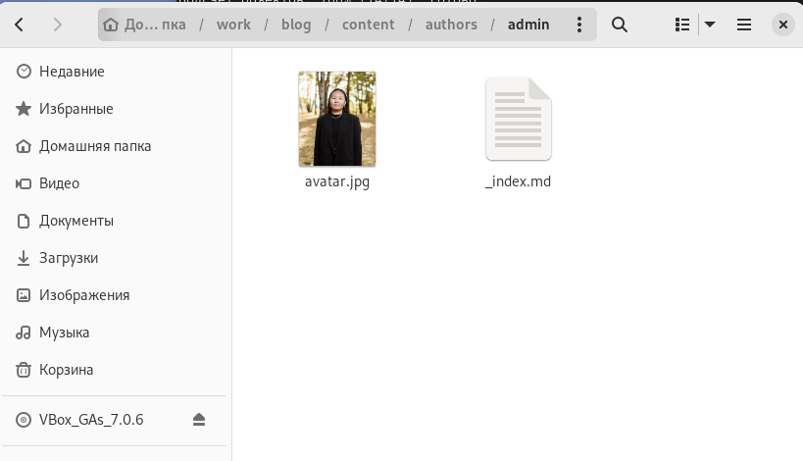

добавление фотографии

1. Добавим информацию о владельце сайта. В каталоге admin открываем файл index.md и внесем информацию: имя, фамилия, образование, интересы (рис. ??)

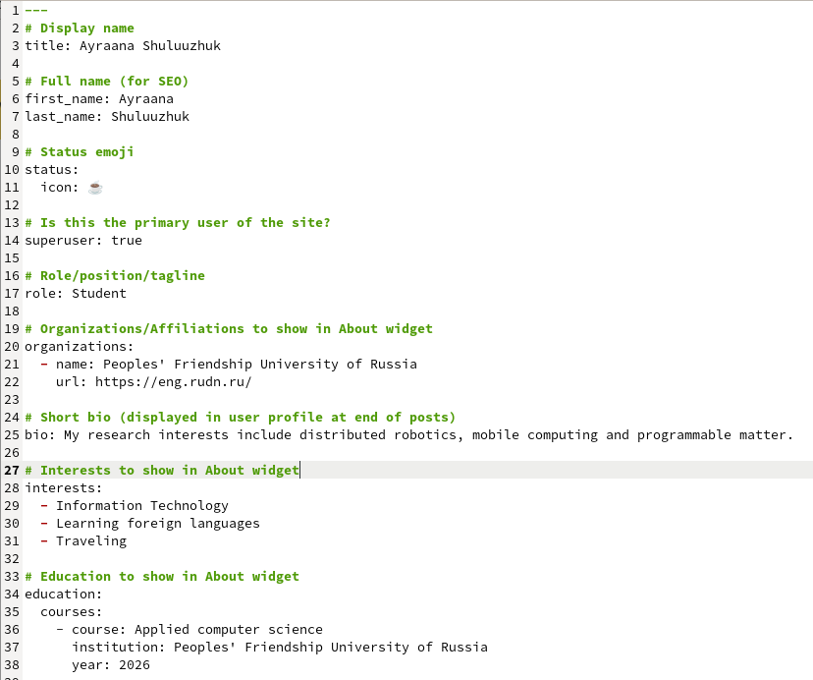

добавление информации о владельце сайта

1. Cоздаем пост по теме “Git. Version control systems” (рис. ??) (рис. ??)

создание поста Git

создание поста Git

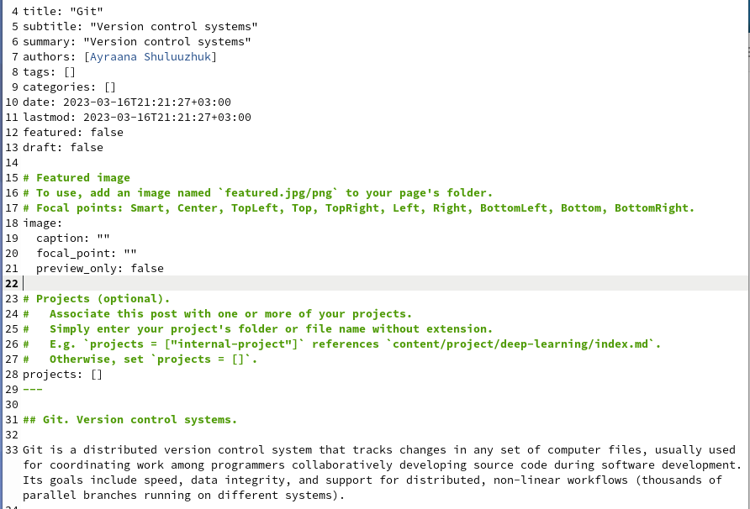

редактирование поста Git

1. Создаем пост по прошедшей неделе (рис. ??) (рис. ??)

создание поста по прошедшей неделе

создание поста по прошедшей неделе

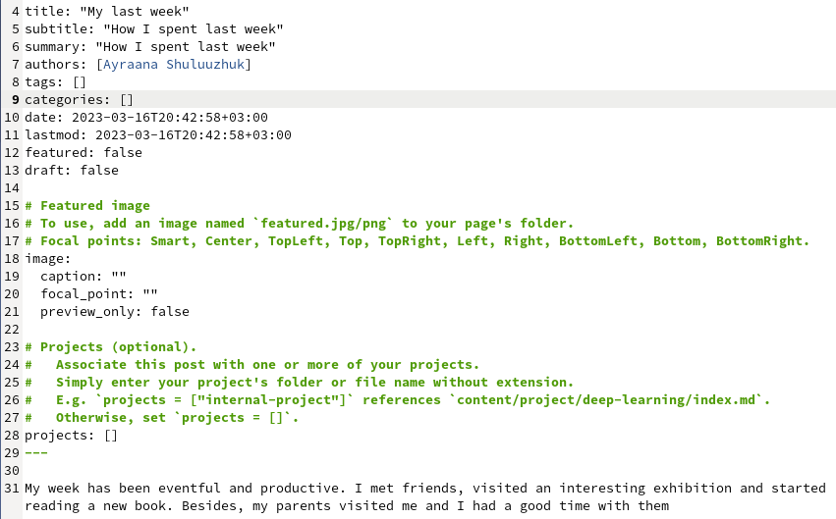

редактирование поста по прошедшей неделе

1. Отправим файлы на Github. (рис. ??) (рис. ??)

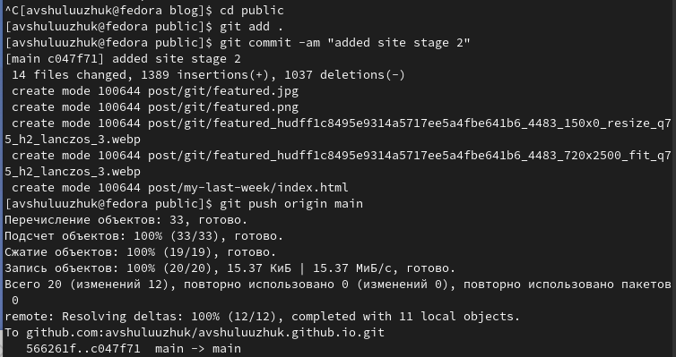

загрузка файлов из каталога public на сервер

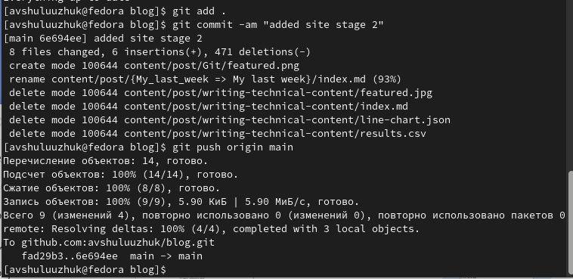

загрузка файлов из каталога blog на сервер

1. Переходим на персональный сайт и просмотрим результат проделанных действий (рис. ??)

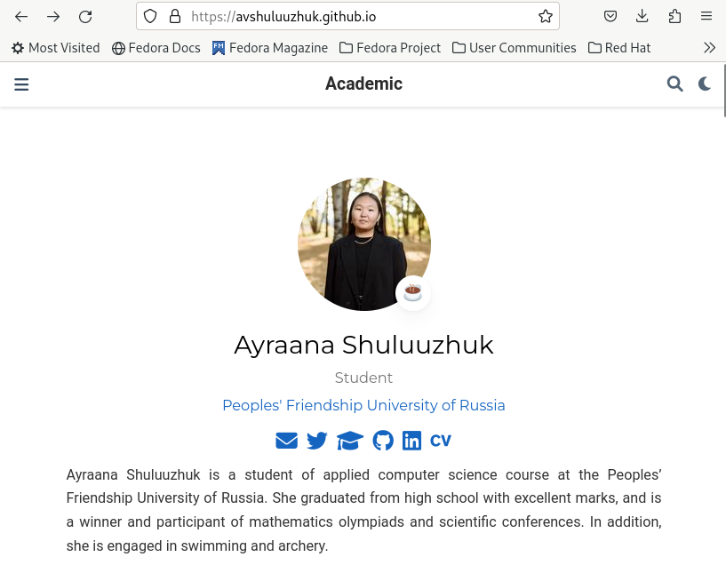

информация о владельце сайта

Созданные посты (рис. ??)

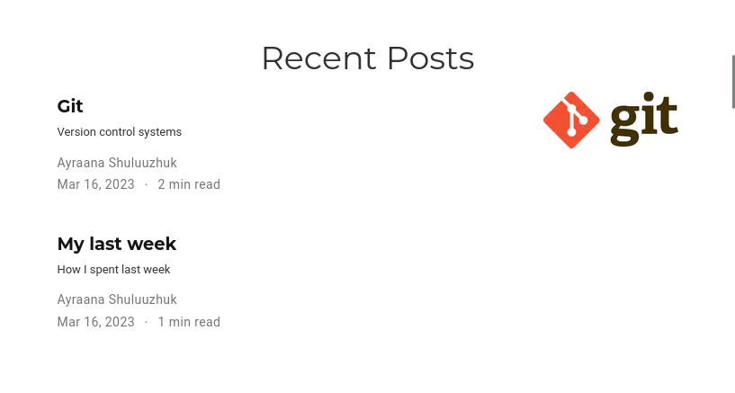

cозданные посты

# 4 Выводы

В ходе выполнения 2 этапа индивидуального проекта мы добавили информацию о владельце персонального сайта и приобрели практические навыки по созданию новых постов